K8s容器部署在19，49，上
19，mngr2（清算管控台）

容器发版
- 从（k8s部署机器） 上输入。kubectl get pod -A 从name中找到名字。
- 通过容器，将上线文件上传到容器中。
- 回到k8s机器，通过kubectl get deployment -owide -A（也可以查看版本号） 找到上传项目对应的NAMESPACE 。
- kubectl edit deployment NAME -n NAMESPACE 找到 spec – image 修改版本号。
- kubectl get pod -A | grep NAME 查看进程是否启动。
- 如果 使用1找不到名字 查看进程就使用kubectl get pods -n NAMESPACE | grep NAME
- kubectl logs -f NAME -n NAMESPACE 查看输出日志

K8s文件考取
- 从home中找到用户
- kubectl get pod -A | grep 用户名 查看运行的容器
- kubectl exec -ti NAME -n NAMESPACE /bin/bash 进入容器
- 把要考取的文件打包。打包好后 exit 退出
- kubectl cp NAME:容器中文件路径 /root/打包文件名 -n NAMESPACE
在查看运行的容器时 第一列是NAMESPACE 第二列是运行的容器NAME

K8s常用命令
kubectl get pod -A 查看所有的pod信息
kubectl get pod -A|grep NAMESPACE 查看指定的pod信息
kubectl get deployment -owide -A 查看所有的 deployment

测试UAT k8s 上线 从
177 上传文件，执行脚本打镜像，
174上执行k83命令
177上mngr2是清算前台 mngr是清算后台

docker 手动创建镜像将镜像，推送到harbor
- kubectl get deployment -owide -n 镜像名 找到 images
- Dockerfile 文件
form images（基础的镜像和版本）
ADD 要上传的文件 上传的文件在docker中的路径
- 制作镜像
docker build -t 容器名字:版本号 .（docker build -t tomcat:v1.0.1 .）
- 将镜像推送到harbor
格式：docker push hub.ecton.pro/mpos/镜像名:版本
docker push hub.ecton.pro/mpos/mpos:1.8

测试环境容器镜像仓库
https://192.168.104.177/harbor/projects/12/repositories/gateway%2Fgateway
admin Harbor12345

查看node
kubectl get node
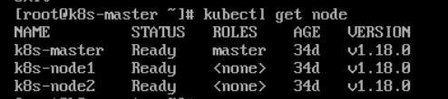

查看正在运行的pod（应用）
在192.168.104.174/175/176上执行此操作
kubectl get pod (查看默认命名空间运行的pod)
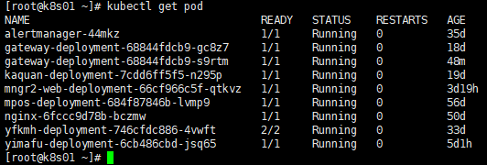
kubectl get pod --all-namespaces (查看全部命名空间运行的pod)
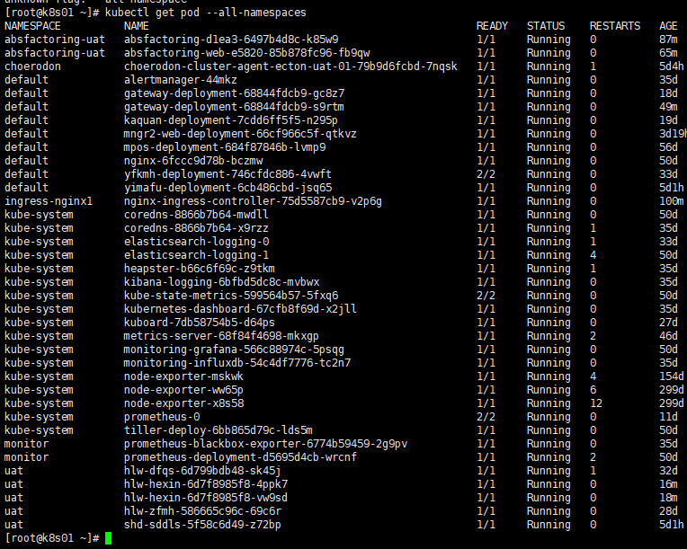

kubectl get pod -n uat(查看uat命名空间运行的pod)
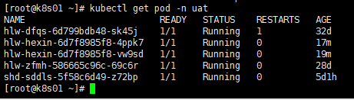

查看正在运行的deployment
kubectl get deployment(查看默认命名空间)
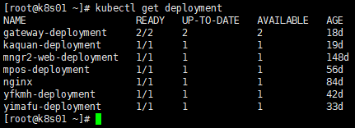

kubectl get deployment --all-namespaces(查看全部命名空间)
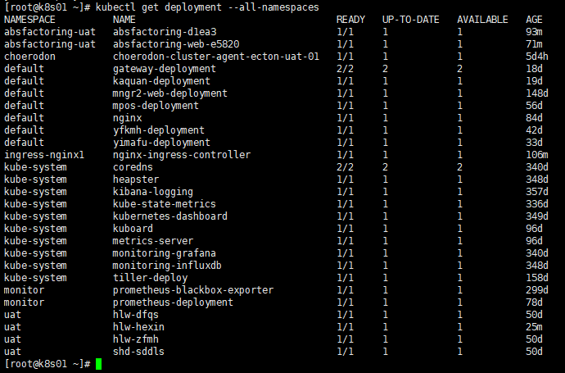
kubectl get deployment -n uat (查看uat命名空间)
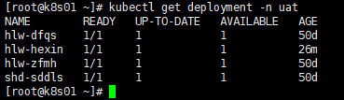

查看正在运行的service
kubectl get svc(查看默认命名空间)
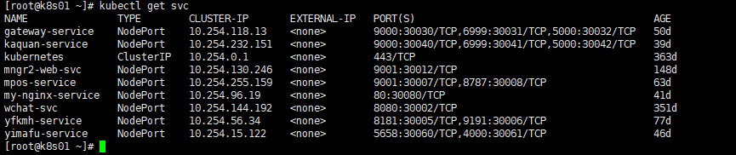
kubectl get svc --all-namespaces(查看全部命名空间)
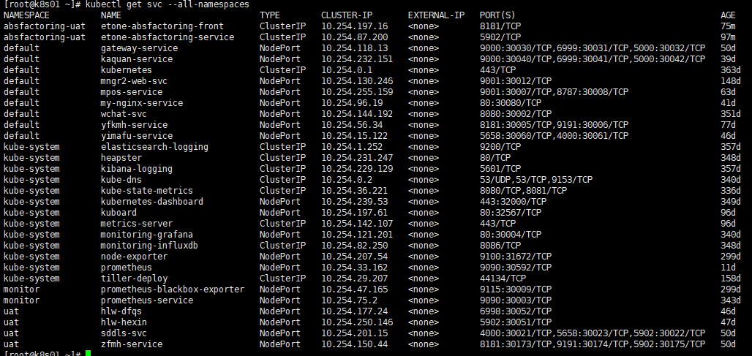
kubectl get svc -n uat（查看uat命名空间）
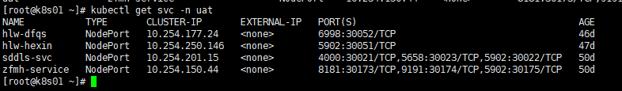

制作docker镜像
在192.168.104.177上执行，之前生成镜像的路径都在/root/buildimages下

编写dockerfile

vim Dockerfile

FROM centos:7.5.1804 #指定所创建镜像的基础镜像

ENV JAVA_HOME /home/vertx/java #配置环境变量
RUN mkdir test #运行centos的命令
ADD 123 /root/ #将123文件添加到镜像的/root/目录下
WORKDIR /root #指定镜像的工作目录
ENTRYPOINT cd /home/vertx/bin && sh ms && pm2 start /home/vertx/conf/nodecfg/nodecfg.json && cd /usr/local/nginx/sbin/ && ./nginx && cd /home/vertx/log && tail -f nohup.out #指定镜像的默认入口，作为镜像启动的根命令

制作docker镜像
docker build -t test:1.0 .
-t 命令：指定生成镜像的标签信息
. 是Dockerfile所在的路径，一般是在Dockerfile所在的文件夹下执行，所以为.。
Run启动

上传下载镜像
在192.168.104.177上执行
上传镜像

docker push test:1.0

下载镜像

docker pull test:1.0

应用更新
在192.168.104.174上执行
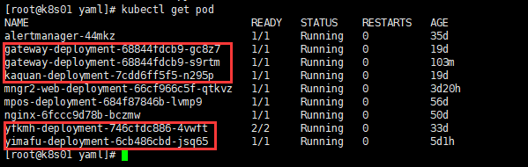
这几个系统可以在/k8s/yaml/下有部署的文件，再更新的时候可以直接修改应用的deployment文件即可，然后执行kubectl apply -f deployment文件，以网关为例。

vim gateway-deployment.yaml

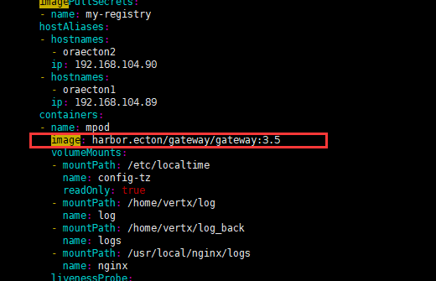
更改为新的镜像地址即可，然后应用一下。
kubectl apply -f gateway-deployment.yml

